ЛЕКЦИЯ 10

10. КОНЦЕПЦИЯ ГИС И ТРЕБОВАНИЯ
10.1. ВИДЫ ГИС
Географическая информационная система (ГИС) - это система для управления географической информацией, ее анализа и отображения. Географическая информация представляется в виде серий наборов географических данных, которые моделируют географическую среду посредством простых обобщенных структур данных. ГИС включает наборы инструментальных средств для работы с географическими данными.
Географическая информационная система поддерживает несколько видов для работы с географической информацией:
1. Вид Базы Геоданных: ГИС - это пространственная база данных, содержащая наборы данных, которые представляют географическую информацию в контексте общей модели данных ГИС (векторные объекты, растры, топология, сети и т.д.)
2. Вид Геовизуализации: ГИС - это набор интеллектуальных карт и других видов, которые показывают пространственные объекты и отношения между объектами на земной поверхности. Могут быть построены разные виды карт, и они могут использоваться как “окна в базу данных” для поддержки запросов, анализа и редактирования информации.
3. Вид Геообработки: ГИС - это набор инструментов для получения новых наборов географических данных из существующих наборов данных. Функции обработки пространственных данных (геообработки) извлекают информацию из существующих наборов данных, применяют к ним аналитические функции и записывают полученные результаты в новые производные наборы данных.
В программном обеспечении ESRI® ArcGIS® эти три вида ГИС представлены каталогом (ГИС как коллекция наборов геоданных), картой (ГИС как интеллектуальный картографический вид) и набором инструментов (ГИС как набор инструментов для обработки пространственных данных). Все они являются неотъемлемыми составляющими полноценной ГИС и в большей или меньшей степени используются во всех ГИС-приложениях.

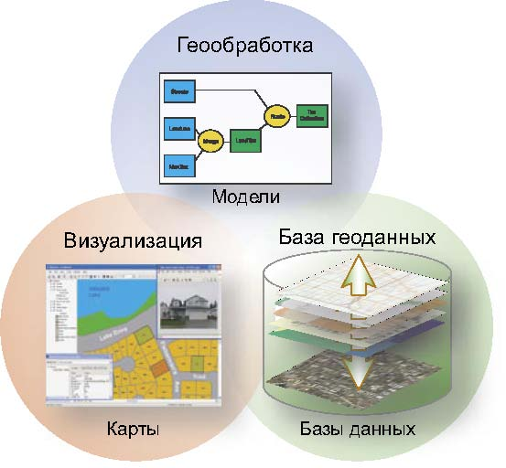

Рис. 1. Три вида ГИС.

10.2. ВИД БАЗЫ ГЕОДАННЫХ
ГИС - это особый тип базы данных об окружающем мире - географическая база данных (база геоданных). В основе ГИС лежит структурированная база данных, которая описывает мир в географическом аспекте.
Приведем краткий обзор некоторых ключевых принципов, важных для понимания баз геоданных.

10.2.1. Географическое представление
Создавая дизайн базы геоданных ГИС, пользователи определяют, как будут представляться разные пространственные объекты. Например, земельные участки обычно представляются как полигоны, улицы - как центральные линии, скважины - как точки, и т.д. Эти объекты группируются в классы объектов, в которых каждый набор имеет единое географическое представление.
Каждый набор данных ГИС дает пространственное представление какого-то аспекта окружающего мира, включая:

- Упорядоченные наборы векторных объектов (наборы точек, линий и полигонов)
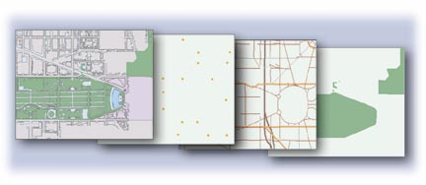

- Наборы растровых данных, такие как цифровые модели рельефа или изображения
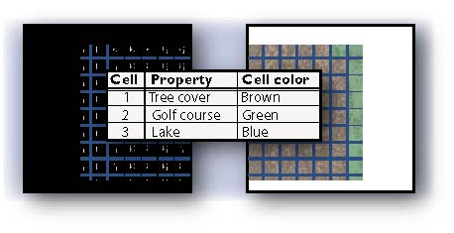

- Пространственные сети
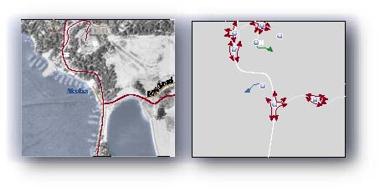

- Топография местности и другие поверхности

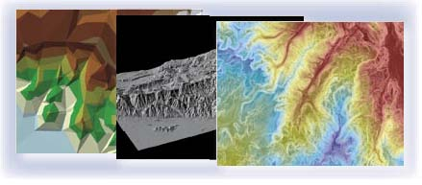

- Наборы данных геодезической съемки
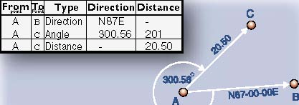

- Прочие типы данных, такие как адреса, названия мест, картографическая информация
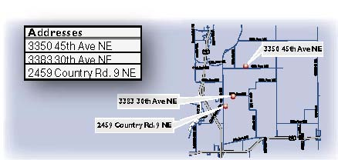

10.2.2. Описательные атрибуты
Помимо географических представлений, наборы данных ГИС включают традиционные табличные атрибуты, описывающие географические объекты. Многие таблицы могут быть связаны с географическими объектами по общим полям (их часто на зывают ключевыми). Подобные табличные наборы информации и отношения (взаимосвязи) играют ключевую роль в моделях данных ГИС, аналогичную той, которую они выполняют в традиционных приложениях, работающих с базами данных.

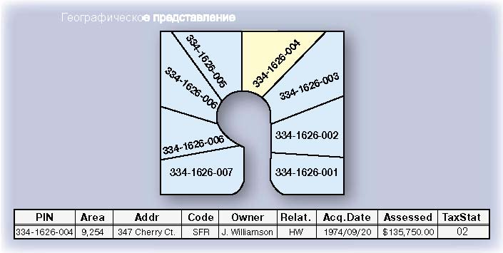

Таблица класса пространственных объектов

PIN | Area | Addr | Code
334-1626-001 | 7,342 | 341 Cherry Ct. | SFR
334-1626-002 | 8,020 | 343 Cherry Ct. | UND
334-1626-003 | 10,031 | 345 Cherry Ct. | SFR
334-1626-004 | 9,254 | 347 Cherry Ct. | SFR
334-1626-005 | 8,856 | 348 Cherry Ct. | UND
334-1626-006 | 9,975 | 346 Cherry Ct. | SFR
334-1626-007 | 8,230 | 344 Cherry Ct. | SFR
334-1626-008 | 8,645 | 342 Cherry Ct. | SFR
Связанная таблица с данными о собственниках

PIN | Owner | Relat. | Acq.Date | Assessed | TaxStat
334-1626-001 | G. Hall | SO | 1995/10/20 | $115,500.00 | 02
334-1626-002 | H. L Holmes | UK | 1993/10/06 | $24,375.00 | 01
334-1626-003 | W. Rodgers | HW | 1980/09/24 | $175,500.00 | 02
334-1626-004 | J. Williamson | HW | 1974/09/20 | $135,750.00 | 02
334-1626-005 | P. Goodman | SO | 1966/06/06 | $30,350.00 | 02
334-1626-006 | K. Staley | HW | 1942/10/24 | $120,750.00 | 02
334-1626-007 | J. Dormandy | UK | 1996/01/27 | $110,650.00 | 01
334-1626-008 | S. Gooley | HW | 2000/05/31 | $145,750.00 | 02

Взаимосвязь (отношения) атрибутов и географических объектов

10.2.3. Пространственные отношения: топология и сети
Пространственные отношения, такие как топологии и сети, являются очень важными частями базы данных ГИС. Топология применяется для контроля над общими границами между пространственными объектами, для определения и исполнения правил целостности данных, а также для поддержки топологических запросов и навигации (например, чтобы определить смежность и связность объектов). Топология также используется для расширенного редактирования и построения пространственных объектов на основе неструктурированных геометрических элементов (например, для построения полигонов из линий).

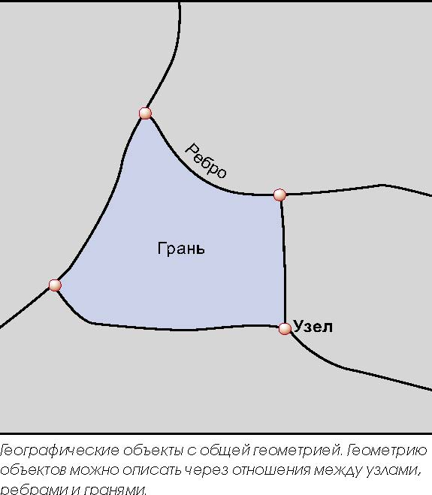

Сети описывают связанный граф ГИС-объектов, по которому можно перемещаться. Это важно для моделирования маршрутов и навигации в таких сферах деятельности, как транспортная, трубопроводная, инженерные коммуникации, гидрология и во многих других прикладных задачах, связанных с сетями.
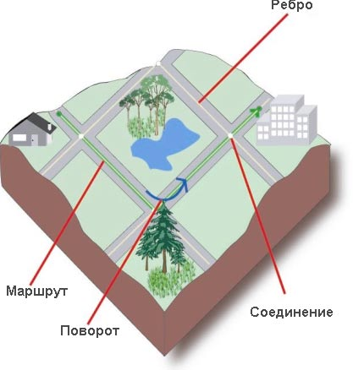
10.2.4. Тематические слои и наборы данных
ГИС организует пространственные данные в серии тематических слоев и таблиц. Так как наборы данных в ГИС связаны географически, им приписаны реальные местоположения, и они накладываются друг на друга.
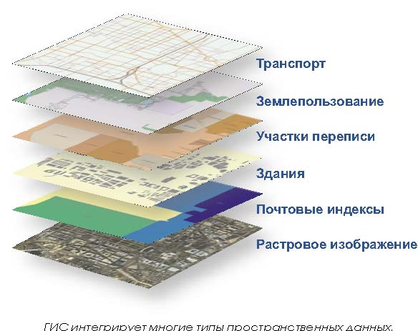

В ГИС однородные наборы географических объектов собраны в такие слои, как земельные участки, скважины, здания и сооружения, ортофотоснимки и растровые цифровые модели рельефа (ЦМР, DEM). Четко определенные наборы геоданных критически важны для геоинформационной системы, а основанное на слоях понятие тематического набора информации важно для концепции набора данных ГИС.
Наборы данных могут представлять:
- Первичные “сырые” измерения (например, спутниковые изображения)
- Скомпилированную и интерпретированную информацию
- Данные, полученные в ходе выполнения операций геообработки с целью их анализа и моделирования
Многие пространственные отношения между слоями легко определяются, исходя из их общего географического положения.
ГИС управляет простыми слоями данных как классами родовых ГИС-объектов и использует богатый набор инструментов при работе со слоями данных для выявления многих ключевых отношений
ГИС будет использовать множество наборов данных со многими представлениями, часто полученными из разных организаций. Поэтому, очень важно, чтобы наборы данных ГИС были:
- Простыми в использовании и легкими для понимания
- Совместимыми с другими наборами географических данных
- Эффективно компилируемыми и оцениваемыми
- Снабжены понятной документацией по наполнению, планируемому использованию и назначению
Любая база данных ГИС или файловая база будет жестко придерживаться этих общих принципов и концепций. Для любой ГИС необходим механизм описания географических данных в этом контексте, а также широкий набор инструментов для использования и управления этой информацией.

10.3. ВИД ГЕОВИЗУАЛИЗАЦИИ
Геовизуализация подразумевает работу с картами и другими видами географической информации, в том числе с интерактивными картами, 3D сценами, итоговыми диаграммами и таблицами, видами с показателями времени, схематическими видами сетевых отношений.
ГИС включает в себя интерактивные карты и прочие виды, оперирующие с наборами географических данных. Карты - это мощный модельный образ для определения и стандартизации того, как люди используют географическую информацию и взаимодействуют с ней. Интерактивные карты предоставляют основной пользовательский интерфейс для большинства ГИС-приложений. Они доступны на многих уровнях: от карт для беспроводных мобильных клиентов до Web-карт в браузерах и карт в мощных настольных ГИС-приложениях.
Карты в ГИС во многом схожи со статичными бумажными картами, но к тому же они интерактивны, то есть вы можете взаимодействовать с ними. Интерактивную карту можно уменьшать и увеличивать, причем при определенных масштабах некоторые слои на карте могут появляться или исчезать. Вы можете применять условные знаки для отображения слоев карты на основе любого выбранного набора атрибутов. Например, цветовая шкала условных обозначений для земельных участков может основываться на типах их зонирования, а размеры точечных значков для обозначения скважин могут быть связаны с их объемом выработки. При указании географического объекта на интерактивной карте можно получить о нем дополнительную информацию, строить пространственные запросы и проводить анализ. Например, можно найти все магазины определенного типа недалеко от школ (например, в радиусе 200 м) или все заболоченные участки на расстоянии до 500 м от выбранных дорог. Кроме того, многие пользователи ГИС посредством интерактивных карт проводят редактирование данных и создают пространственные представления объектов.

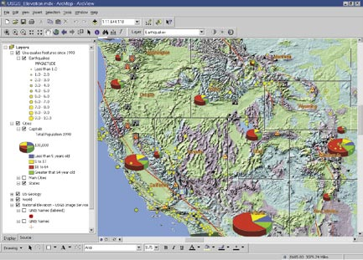
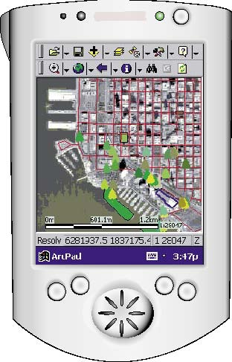

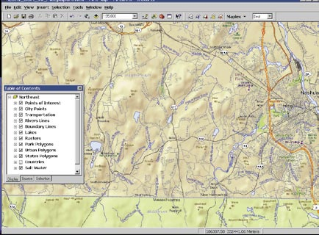

Карты используются для отображения и передачи географической информации, а также для выполнения многочисленных задач, таких как развитая компиляция данных, картографирование, анализ, запросы, сбор данных в полевых условиях.

Помимо карт, в базах данных ГИС используются другие интерактивные виды, такие как временные срезы, глобусы и схематические чертежи. Именно через интерактивные карты пользователи ГИС выполняют большинство стандартных задач: как простых, так и продвинутых. Эти карты - основная рабочая форма в ГИС, обеспечивающая доступ к географической информации для сотрудников организации.
Разработчики часто встраивают карты в пользовательские приложения, и многие пользователи публикуют в Интернете Web-карты, предназначенные для использования в ГИС.

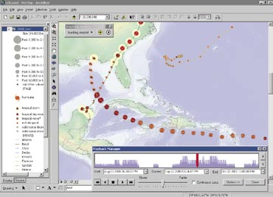 | 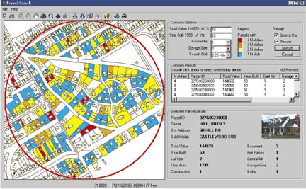
Виды, отображающие обстановку в разные моменты времени, используются, например, для слежения за ураганами | Карты, встроенные в пользовательские приложения
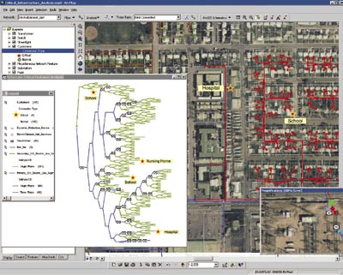 | 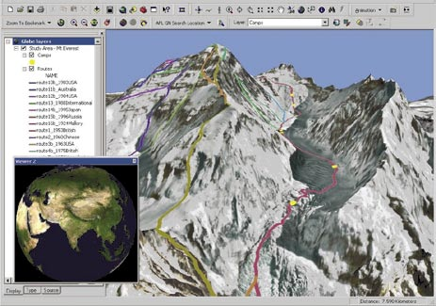
Схематические рисунки используются, например, для показа газовых сетей | Использование приложения ArcGlobe для показа маршрутов восхождения на гору Эверест

Как показано в примерах на этих рисунках, информацию, в том числе относящуюся к разным временным срезам (которые фиксируются как “события”), можно представить в программном продукте Tracking Analyst, в ArcGIS Schematics, во встраиваемых приложениях, которые используют элементы управления MapControl для поиска земельных участков. Ее также можно просматривать с помощью приложения ArcGlobe.

10.4. ВИД ГЕООБРАБОТКИ
10.4. 1. ОБЩИЕ СВЕДЕНИЯ
Следующий вид ГИС представлен коллекцией наборов географических данных и операторами (инструментами), применяемыми к этим наборам данных. Наборы географических данных могут представлять собой первичные “сырые” измерения (например, спутниковые снимки), интерпретированную и скомпилированную аналитиками информацию (например, дороги, сооружения или типы почв), либо информацию, полученную из других источников путем дополнительного анализа или моделирования. Геообработка связана с применением инструментов и процедур, используемых для генерирования производных наборов данных.
ГИС предлагает богатый выбор инструментов для обработки пространственной информации. Эти инструменты используются для работы с такими информационными объектами ГИС, как наборы данных, поля атрибутов и картографические элементы для вывода карт на печать. В совокупности эти продвинутые команды и объекты данных формируют основу развитой среды обработки географических данных (геообработки).

ДАННЫЕ + ИНСТРУМЕНТ = НОВЫЕ ДАННЫЕ
Инструменты ГИС являются строительными блоками для выполнения многошаговых операций. Инструмент применяет операцию к некоторым имеющимся данным с целью получения новых данных. Среда геообработки используется в ГИС для последовательного выполнения серии таких операций. Операции, соединенные в единую цепочку, формируют модель процесса обработки данных. Такая единая последовательность выполнения операций используется в ГИС для автоматизации выполнения многочисленных задач геообработки. Создание и применение подобных процедур и называется геообработкой.

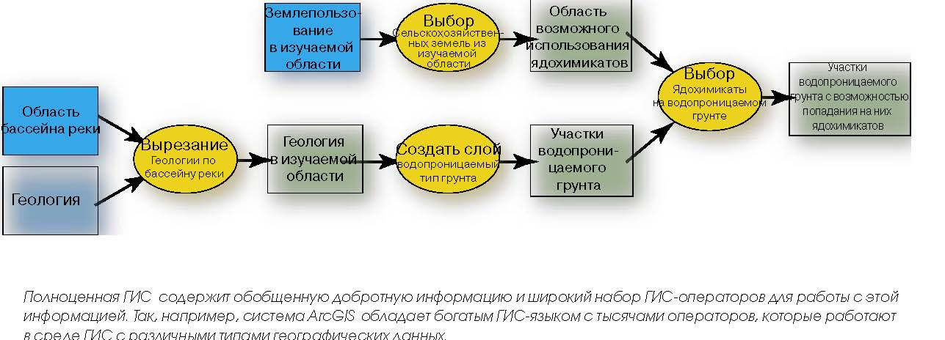
10.4.2. Геообработка в действии
Геообработка используется для моделирования процессов передачи данных из одной структуры в другую с целью выполнения многих стандартных задач ГИС - например, для импорта данных из разных форматов, интегрирования этих данных в ГИС, для стандартных процедур проверки качества импортируемых данных. Возможность автоматизации и повторного выполнения таких рабочих процессов является сильной стороной ГИС. Она широко применяется в многочисленных ГИС-приложениях и сценариях работы с данными.
Механизм, используемый для построения рабочих потоков при геообработке, должен выполнять ряд команд в определенной последовательности. Пользователи ArcGIS могут создавать такие процессы графически с помощью интерфейса ModelBuilder™, они также могут написать скрипты при помощи таких современных инструментов программирования, как Python, VBScript и JavaScript.
Геообработка широко используется на всех этапах работы с ГИС для автоматизации и компиляции данных, управления, анализа и моделирования данных, а также для развитой картографии.

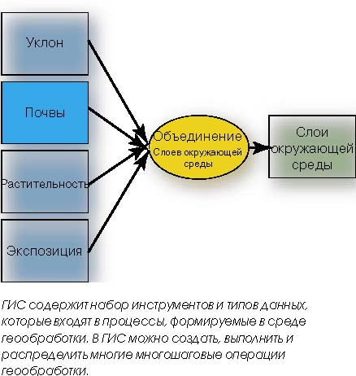

10.4.3. Компиляция данных
Перед выполнением процедур, которые можно автоматизировать с помощью геообработки, необходимо убедиться в качественности и целостности данных, а также проконтролировать их пригодность для многократных запросов QA/QC. Автоматизация этих рабочих потоков средствами геообработки помогает совместно использовать серии процедур, выполнять пакетную обработку и документировать эти ключевые процессы в ходе обработки данных.

10.4.4. Анализ и моделирование
Геообработка - это ключевая среда для моделирования и анализа. К обычным приложениям для моделирования относятся:
- Модели устойчивости и пригодности, прогнозирования и оценки альтернативных сценариев
- Интеграция внешних моделей
- Распространение и совместное использование моделей

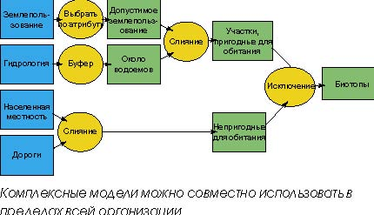

10.4.5. Управление данными
Управление потоками географических данных критически важно для всех ГИС-приложений. Пользователи ГИС применяют функции геообработки для перемещения данных в и из базы данных, для публикации данных в разных форматах, например профайлах GML (Geographic Markup Language), для объединения сходных наборов данных, модернизации схем баз данных ГИС, а также для выполнения пакетной обработки содержимого баз данных.

10.4.6. Картография
Развитые инструменты геообработки используются для получения разномасштабных картографических представлений, выполнения генерализации, автоматизации большей части рабочих процессов обеспечения и контроля качества (QA/QC) при создании картографической продукции типографского качества.

